
Тематический выпуск
Периодическое
издание о жизни
детского сада
№50
«Лето – это маленькая жизнь!»


Выпуск подготовили:

Главный редактор: Вишнякова Е. В.

Художественный редактор: Кислова Н.Ф.

Журналисты: Вишнякова Е. В., Щеглова Т.В.,
Саетгареева А.Р.

Выпускающий редактор: Илькина Д.В.

Адрес детского сада: ул. Ватутина, 75-а
Контактный телефон: (3439) 24-50-57
Сайт: http:// www.veterok.diz
E-mail:dou@veterok.bi
Транспорт: автобусы № 1,2,5,7,8,9.
(остановка «Водная) Тематический выпуск
Июнь-Август 2014 г. «Лето – это маленькая жизнь!»

Лето – удивительная пора! И каждый взрослый, или ребенок с нетерпением ждет, когда же наступит это прекрасное время. Для детей лето – особый период, когда можно вдоволь нагуляться, окрепнуть, подрасти. Находясь в соприкосновении с природой, ребенок реально познает мир, его звуки, краски, получает яркие впечатления, которые оставляет след в детской душе на всю жизнь.  Учитывая все это, педагоги детского сада №50 организуют и проводят работу с детьми, создавая комфортные и педагогически целесообразные условия для пребывания дошкольников на свежем воздухе: озеленяют, оформляют групповые участки. Организация всех видов детской деятельности предусматривает возможность для каждого ребенка заняться любимым делом, быть первооткрывателем, исследователем того мира, который его окружает.  Для реализации интегрированного подхода в развитии дошкольников был составлен комплексно – тематический план, который позволяет сочетать индивидуальные, подгрупповые и групповые формы организации работы с детьми в ходе проведения прогулок, экскурсий, тематических бесед, творческих игр, праздников, вечеров развлечений. Каждая неделя будет соответствовать определенному событию в соответствии с разработанным тематическим планированием, которая закончится веселым праздником. При организации летней работы для обеспечения развития личности, мотивации и способностей детей в различных видах деятельности учитывались основные направления образования дошкольников: социально-коммуникативное, художественно-эстетическое, речевое, познавательное и физическое.  Август – последний месяц лета, пора подводить итоги.  Какими стали сильными, ловкими, быстрыми наши дети, узнаем при проведении Детской Летней спартакиады, организуя чемпионат спортивных команд по мини-футболу, настольному теннису, волейболу.  Способности своих творческих достижений дети проявят в гала-концерте «Алло, мы ищем таланты!». В течение недели, под названием «Фестиваль искусств» педагоги с детьми организуют выставки коллективных семейных работ, викторины, конкурсы. Веселый праздник завершит летние каникулы дошколят.  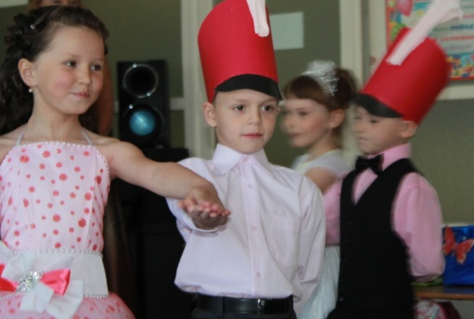  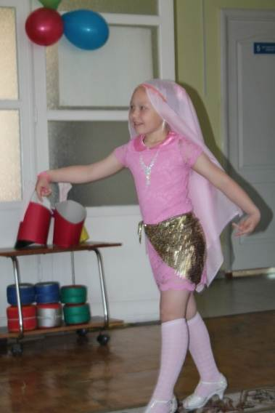  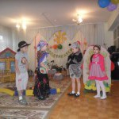  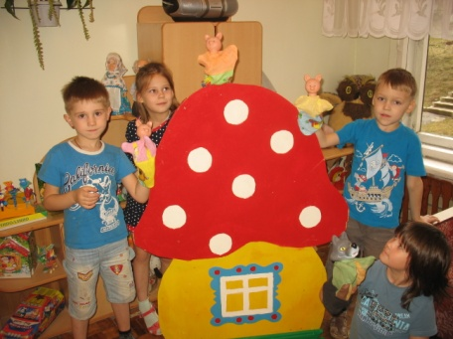  Возможность быть артистами представится всем детям в рамках недели «Волшебный театр». Наши воспитанники познакомятся с историей театра, его видами, научатся изготавливать кукол, костюмы любимых героев, использовать мимику и жесты.  Итог всей работы подведет театрализованный фестиваль «В гостях у сказки». Сказочная тема продолжится в июле при проведении тематической недели «Там, на неведомых дорожках». Чтение любимых сказок, рисование, лепка сказочных героев, игры-придумывания: «Путешествие в сказку», «Закончи сказку» помогут детям весело провести развлечение «По лесной тропинке».  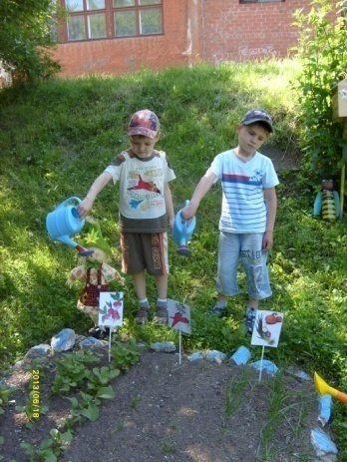  Как говорится, сказкой сыт не будешь! И что растет в огороде, на дачном участке наши дети узнают, приняв участие в неделе «Удивительный огород». Знают дошколята много, потому что на каждом участке есть свой мини-огород, за которым они ухаживают. Свое мастерство воспитанники продемонстрируют в конкурсах стихов и загадок, викторинах, выставках поделок из природного материала. Завершится неделя развлечением «Витаминки в корзинке».    В нашем детском саду в течение лета будут реализованы увлекательные проекты:  02.06-06.06- «Цветочный мир, загадочный и чудный»  09.06-11.06-«Мы - граждане России»  16.06 -20.06-«Сказки дедушки Лесовичка»  23.06-27.06-«Мой родной город Первоуральск»  30.06-04.07-«Вода – начало всех начал»  07.07-11.07-«Солнце, воздух и вода - наши лучшие друзья!»  14.07-18.07- «Там, на неведомых дорожках»»  21.07-25.07-«Юные олимпийцы»  28.07-01.08-«Островок безопасности»  04.08-08.08-«Удивительный огород»  11.08-15.08-«Волшебный театр»  18.08-22.08- «Дорожная азбука»  25.08-29.08 - «Фестиваль искусств»    Приобщение к народным традициям духовно обогащает ребенка, воспитывает гордость за свой народ, поддерживает интерес к его истории и культуре, помогает узнать свои истоки. Поэтому в июне педагоги запланировали декадник по патриотическому воспитанию «Мы – граждане России» и «Мой любимый город Первоуральск». Реализуя данные проекты, в течение двух недель дети будут знакомиться со знаменательными датами России, заочно путешествовать по любимым уголкам Урала и города Первоуральска. Пройдет конкурс «Уральские нотки», где дети продемонстрируют свои таланты. Наши дети проявят творчество изготовлений поздравительных открыток к Дню города – Дню металлурга. Педагогические проекты помогут формировать чувство причастности к истории Родины через ознакомление с народными праздниками и традициями.  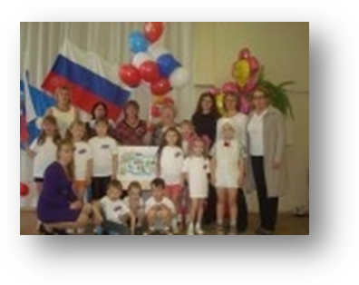  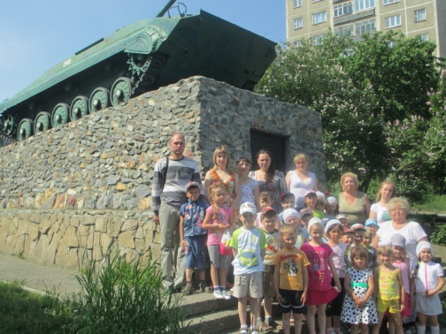  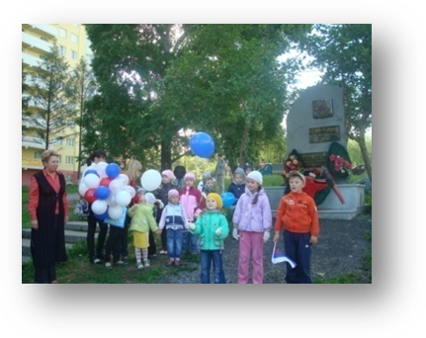  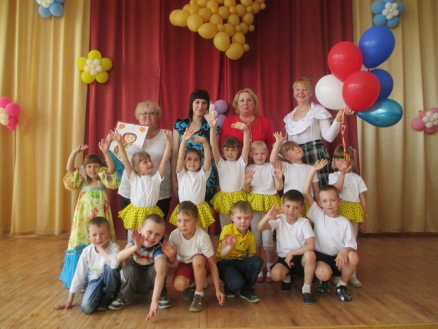  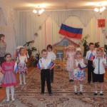 | ВНИМАНИЕ: КОНКУРС «ЛЕТО – 2014»!  Уважаемые родители, в течение лета в детском саду будут проведены различные конкурсы, в которых мы предлагаем Вам принять активное участие, проявить творческую инициативу и гражданскую позицию.  05.06 – пройдет конкурс на лучший цветочный костюм. Совместно с ребенком Вы можете подготовить интересную цветочную шляпку, накидку, оформить платье. Обязательно продумайте название своего наряда.  20.06 – социальная акция «Дети – ветеранам» стала доброй традицией детского сада. В этот день у памятника боевой машины пехоты будут высажены цветы и облагорожена территория мемориального комплекса. Поддержите это важное начинание, будьте примером для подрастающего поколения!  18.07 – приглашаем принять участие в выставке «Вот моя улица, это мой дом». Фотографии и рисунки, совместные работы в нетрадиционных техниках украсят помещения детского сада, лучшие работы будут отмечены особо.  07.08 – «Удивительный огород» - конкурс на самую забавную поделку из того, что выросло на ваших грядках. Название и фоторепортаж об участии ребёнка в работе над поделкой принесут вам дополнительные бонусы.  28.08 –«Фестиваль искусств» - итоговое мероприятие лета. Вы сможете проявить свои таланты в любой области искусств: музыке и танце, поэзии и живописи. Дерзайте!  Желаем удачи и солнечного настроения!  Задачи, решаемые в летний период:  1. Создать условия, обеспечивающие охрану жизни и здоровья детей, предупреждение заболеваемости и травматизма.  2. Реализовать систему мероприятий, направленных на оздоровление и физическое развитие детей, их нравственное воспитание, развитие любознательности и познавательной активности, формирование культурно –гигиенических и трудовых навыков.  3.Обеспечить психолого-педагогическую поддержку семье и повысить компетентности родителей в вопросах развития и образования, охраны и укрепления здоровья детей в летний период.  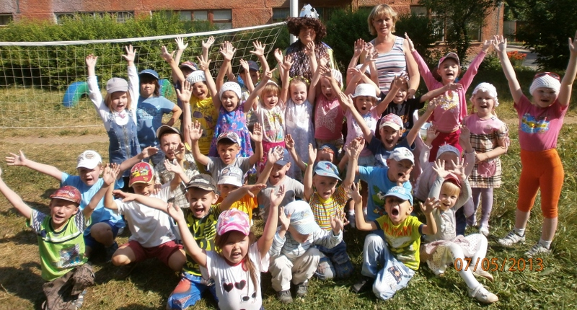    Лето – самое благоприятное время для укрепления здоровья детей. Когда как не летом закаляться, принимать солнечные и воздушные ванны. В июле детей и родителей ждет неделя здоровья«Солнце,  воздух и вода – наши лучшие друзья!» В течение данной недели дети принимают активное участие в спортивных играх и эстафетах. Научатся правилам игры в волейбол, нстольный теннис. Начнется малый чемпионат ДОУ по минифутболу среди групп детского сада, который будет проходить в течение всего лета. Разнообразная деятельность на открытом воздухе: прогулки, походы, физкультурные досуги, закаливающие процедуры, игры на природе. Все это позволит детям приобрести новый двигательный опыт, сформировать представление о влиянии природных факторов (солнце, воздух и вода) на здоровье человека.  Так же в июле пройдут Олимпийские игры - крупнейшие спортивные соревнования нашего времени. Все ребята, а так же их родители смогут показать свою ловкость, смелость, проворность и стремление к победе!  Воспитатели групп вместе с детьми проведут беседы об Олимпийском движении, разработают эмблему команды, ознакомятся со спортивными достижениями страны, высокими личными достижениями людей, ставших славой России.  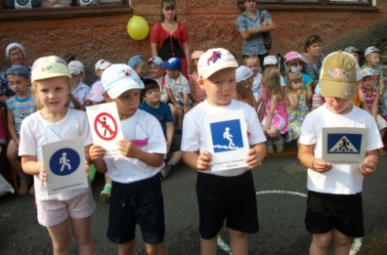  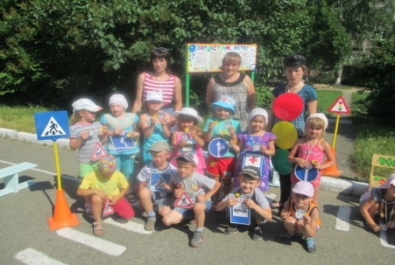  Лето – пора путешествий и новых впечатлений. Чтобы отдых был приятным, необходимо соблюдать правила безопасности на дороге, на воде. В нашем детском саду традиционно уделяется большое внимание формированию знаний безопасного поведения на дороге, в быту. В рамках тематической недели «Дорожная азбука» дети с инспектором ГИБДД обыграют ситуации профилактики случаев травматизма на дороге. Дошколята сами станут юными инспекторами и в ходе проведения сюжетно-ролевых игр, социальных акций закрепят правила поведения на дороге.  Наши дети - городские жители и редко кто из семей устраивает прогулки в лес. А ведь уральская природа полна загадок и чудес. Воспитанники больше знают о лесных обитателях, растениях из книг, энциклопедий, мультфильмов. В рамках тематической недели «Сказки дедушки Лесовичка» педагоги организуют заочную экскурсию в лес посредством видеопутешествия, проведут викторину о лесных жителях и, конечно же, пригласят на чаепитие с душистыми травами.  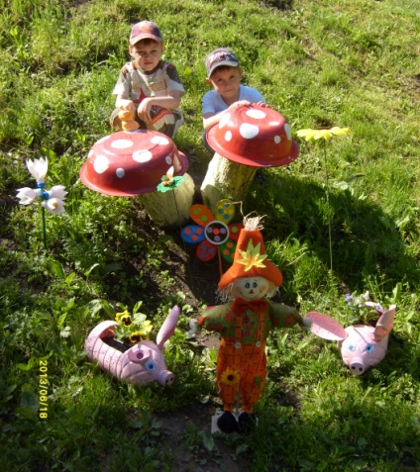  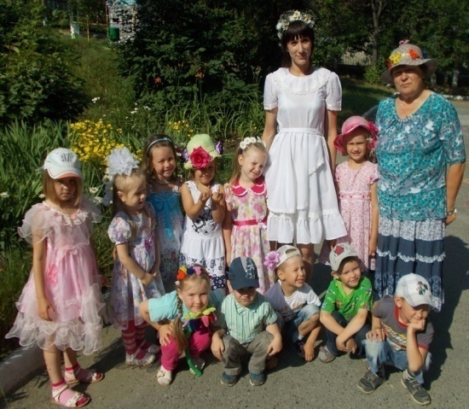  С «Цветочным миром, загадочным и чудным» познакомятся наши воспитанники в начале летних каникул – временем цветения всех цветов и трав. Педагоги познакомят детей с легендами таких цветов как «гвоздика», «нарцисс», «гладиолус», с замечательными стихами, посвященными цветам, натюрмортами, написанными великими художниками. Наши педагоги организуют вернисаж детских работ по теме «Цветы». А конкурс юных чтецов определит «лучших». Цветы любят уход: лето - благодатный период формирования трудолюбия у детей и в этом году воспитанники сами оценят, какой цветник самый лучший в детском саду. Традиционно неделя закончится цветочным балом, в ходе которого дети продемонстрируют свою фантазию.  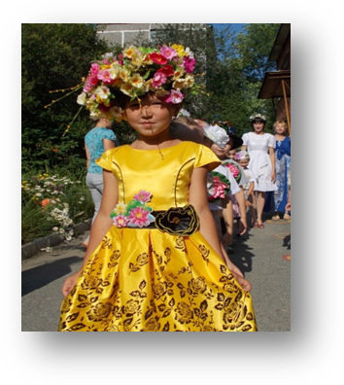  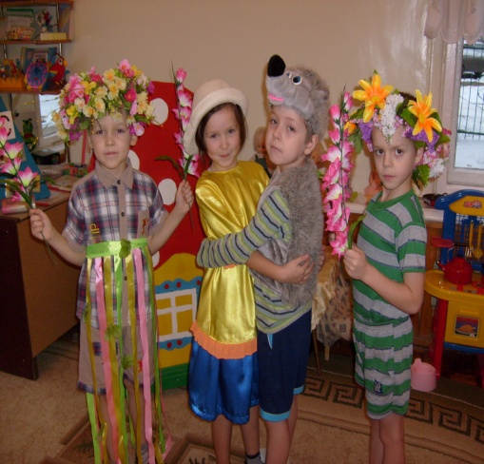  Летний период – пора познавательных открытий, наблюдений, экспериментов. Ответ «Какую важную роль в жизни человека растений на Земле играет вода?», дети узнают при проведении тематической недели «Вода – начало всех начал». Неделя юных исследователей воды закончится веселым праздником -Днем Нептуна. Царь морей – Нептун проведет эстафеты с водой, любимую игру детворы «Море волнуется», загадает морские загадки. Закончится праздник конкурсом рисунков на асфальте.

